МИНОБРНАУКИ РОССИИ

Федеральное государственное бюджетное образовательное учреждение высшего образования

НИЖЕГОРОДСКИЙ ГОСУДАРСТВЕННЫЙ ТЕХНИЧЕСКИЙ

УНИВЕРСИТЕТ им. Р.Е.АЛЕКСЕЕВА

Институт радиоэлектроники и информационных технологий

Кафедра «Вычислительные Системы и Технологии»

ОТЧЕТ

По лабораторной работе №6

РУКОВОДИТЕЛЬ:

________________ Гай В.Е.

(подпись) (фамилия, и.,о.)

СТУДЕНТ:

________________ Юрчук М.С.

(подпись) (фамилия, и.,о.)

19-В-1

(шифр группы)

Работа защищена «___» ____________

С оценкой ________________________

Нижний Новгород 2021

**Вариант 18.**

**1 Схема. Ошибка в настройке сетевого адаптера (маршрутизации).**

Сканируем сеть 10.0.1.0. Все 14 хостов онлайн. Ошибки в этой сети нету.

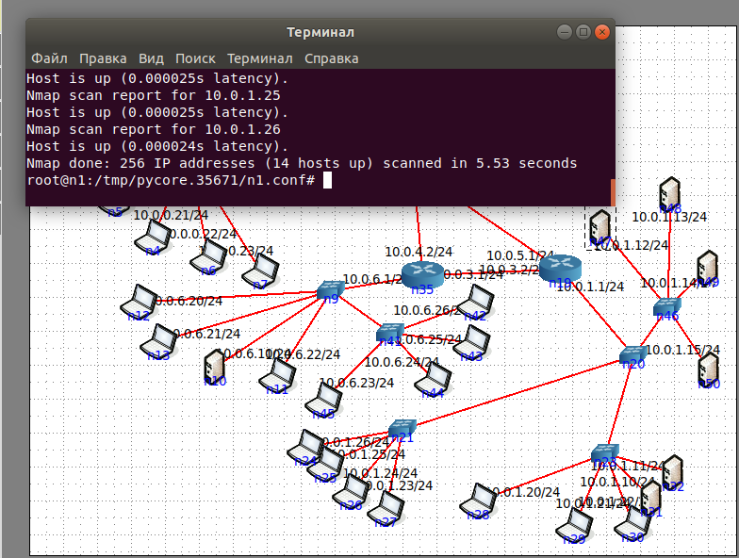

Сеть 10.0.2.0. Все ок

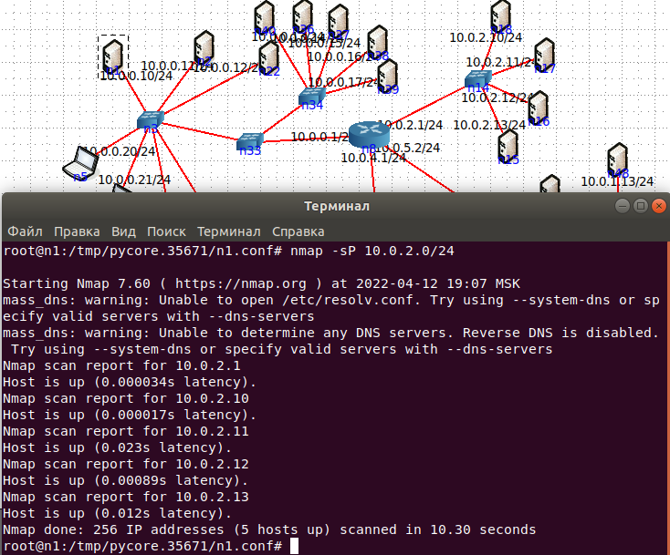

Сеть 10.0.4.0. Все ок

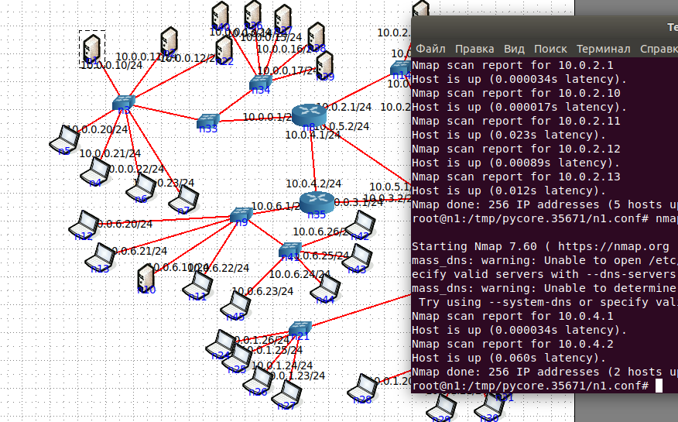

Сеть 10.0.5.0. Все ок.

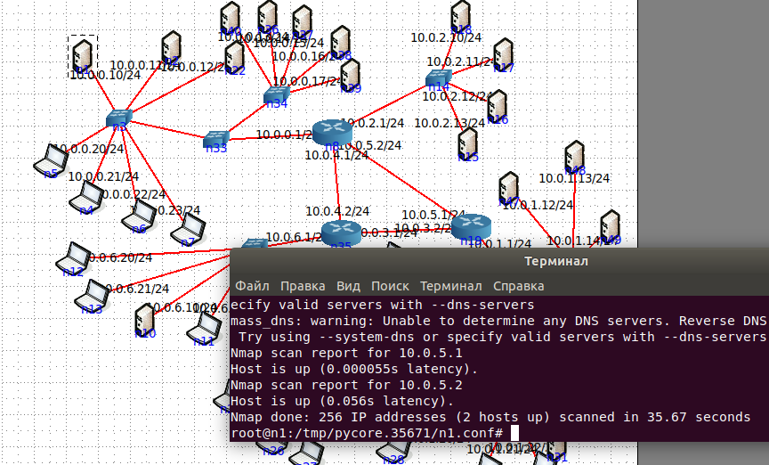

Сеть 10.0.6.0. Все ок (в ней была ошибка Неисправность в настройке маршрутов. На компьютере с IP 10.0.6.23 не были прописаны маршруты. Исправление – дописать маршрут 10.0.6.1 в дефолт роут. Исправлена при выполнении работы в режиме демонстрации на практике.)

Сеть 10.0.0.0. Все ок.

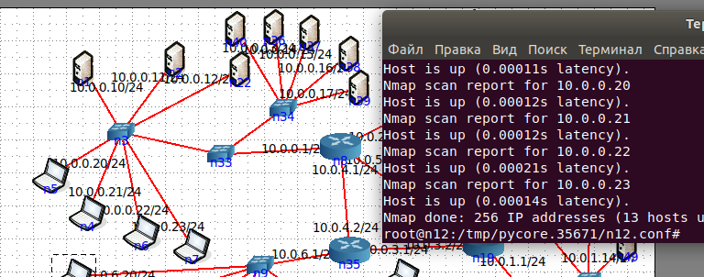

Все сети функционируют в нормальном режиме.

**2 Схема. Неверно указана маска подсети.**

При открытии схемы замечаем, что у сети 10.0.10.0 выставлены неправильно маски у компьютеров. Пингуем и подтверждаем теорию.

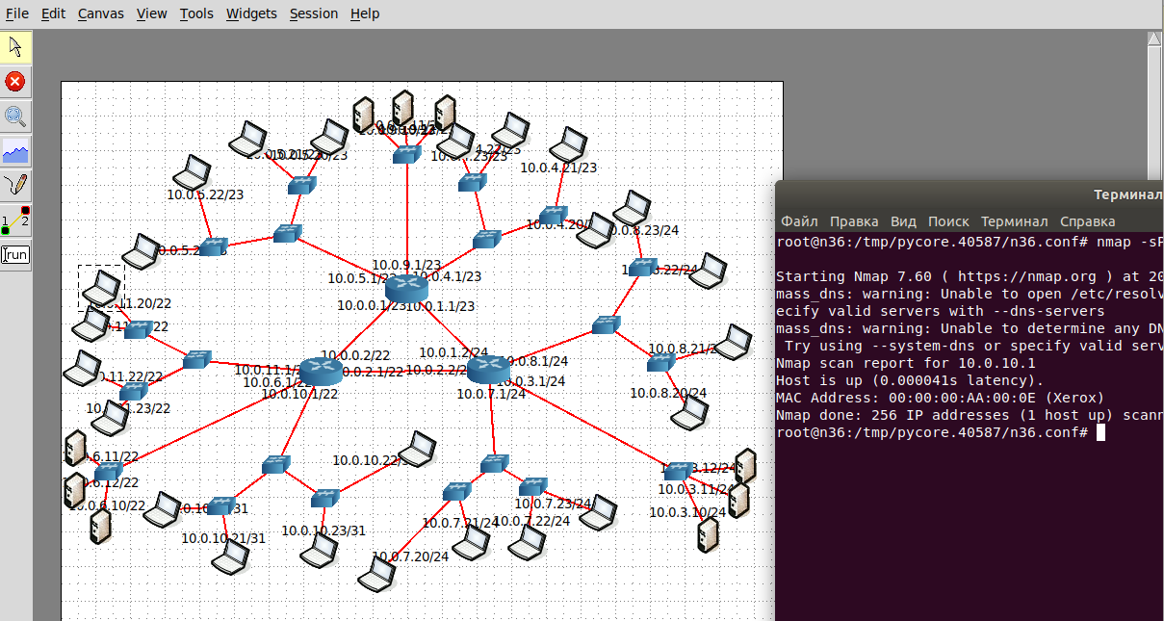

Проверяем доступность других сетей. Все сети недоступны. Открываем настройки роуетеров и видим, что везде используется маска 24. Решение: исправить все маски на 24.

Результат:

Сеть 10.0.8.0. Все ок.

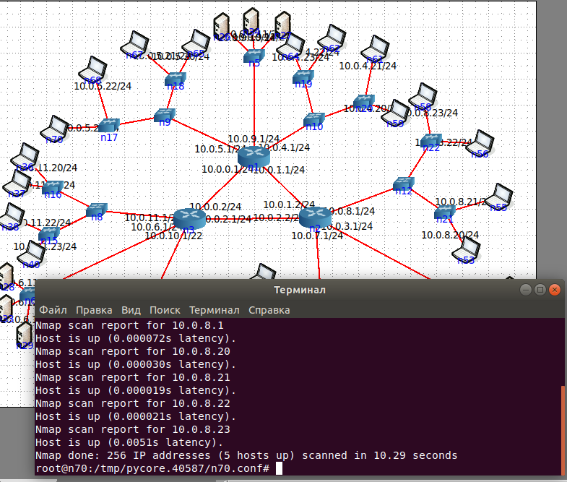

Сеть 10.0.4.0. Все ок.

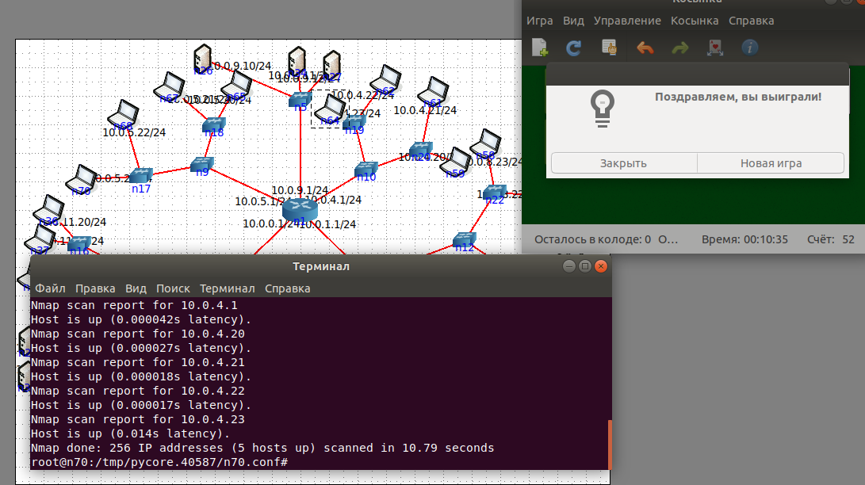

Сеть 10.0.9.0. Все ок.

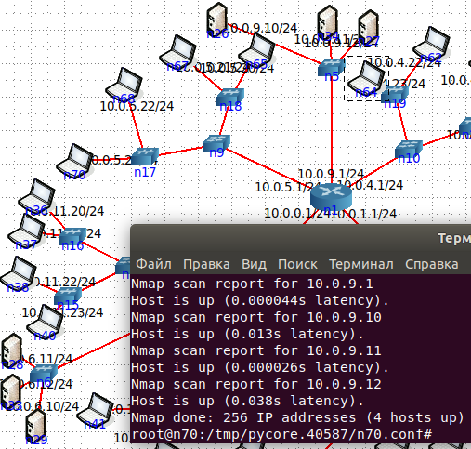

Сеть 10.0.5.0. Все ок.

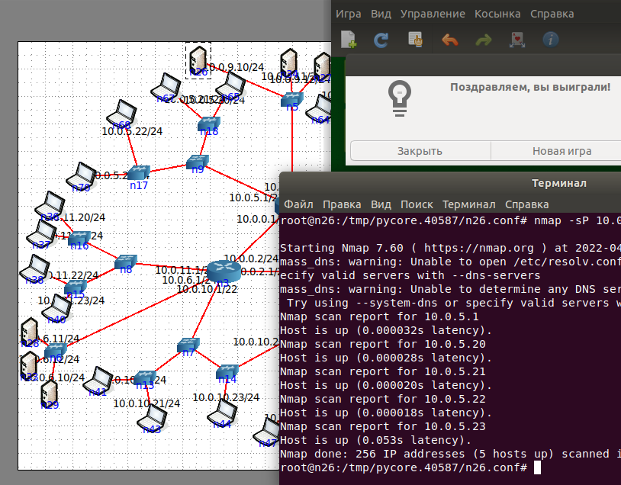

Сеть 10.0.10.0. Все ок.

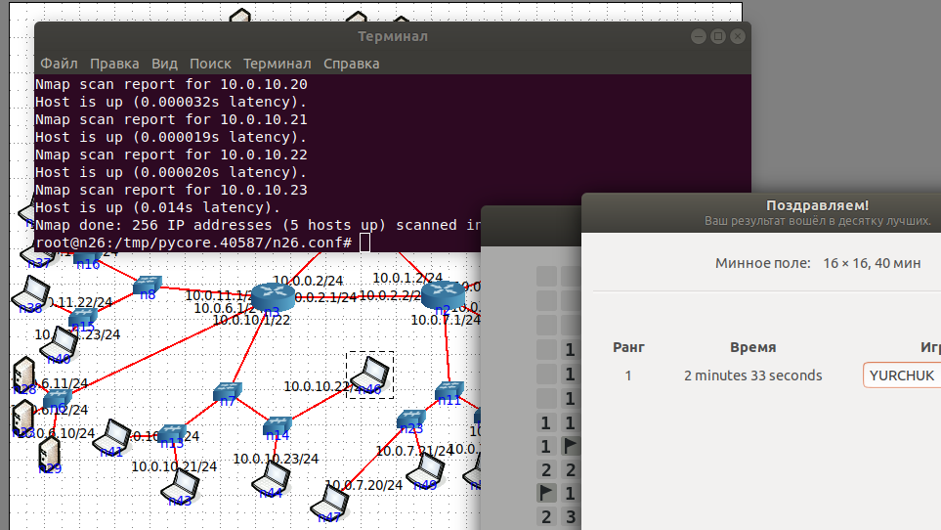

Сеть 10.0.7.0. Все ок.

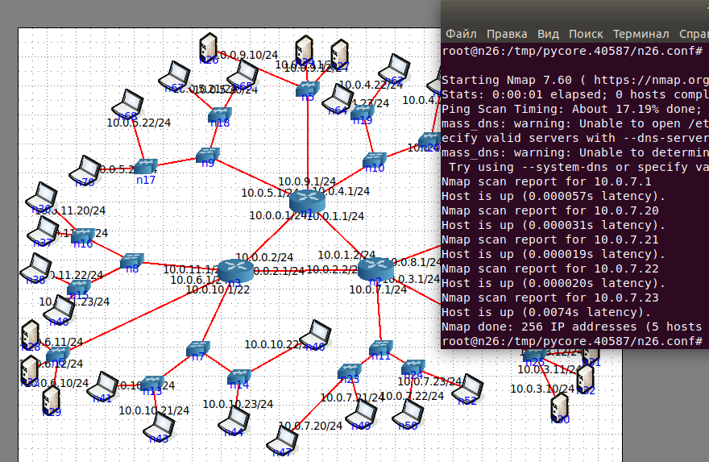

Сеть 10.0.3.0. Все ок.

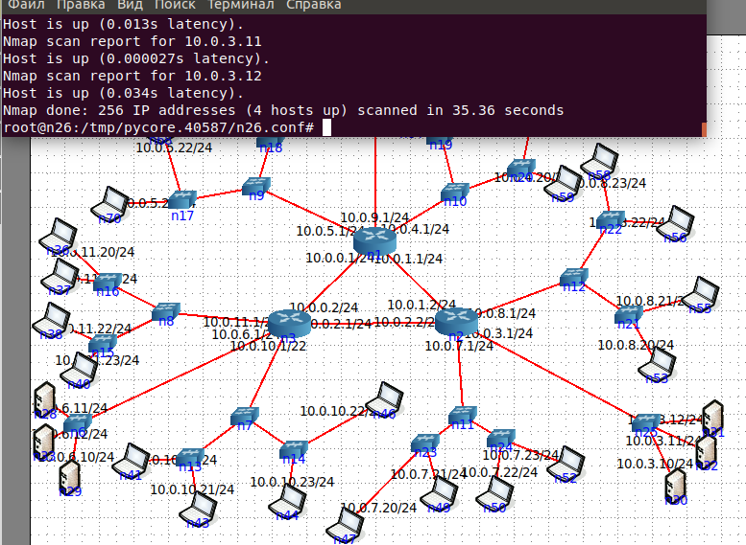

Сеть 10.0.6.0. Все ок.

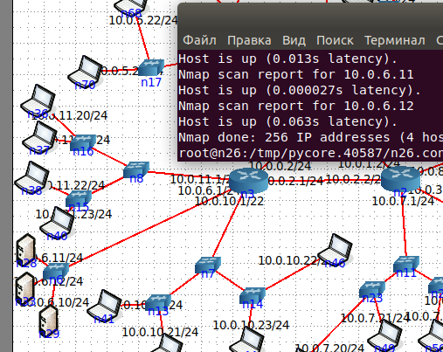

Сеть 10.0.11.0. Только 1 хост, должно быть 5 хостов. Исправление: все банально просто. Когда у роутеров менял маску, не заметил и не поменял у этой сети. После исправление все ок.

Ошибка: Неисправность в настройке сетевой карты. Неверно указана маска подсети.

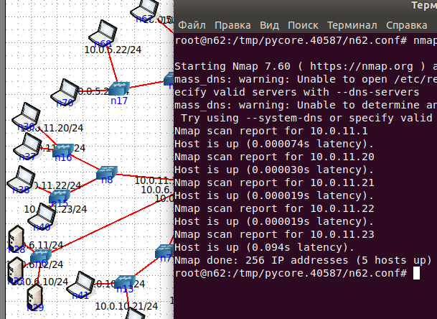

Все сети функционируют в нормальном режиме.

**Схема 3. Конфликт IP адресов.**

На схеме сразу видно несколько одинаковых IP-адресов (10.0.9.20). Исправляем на допустимые (2 рисунок).

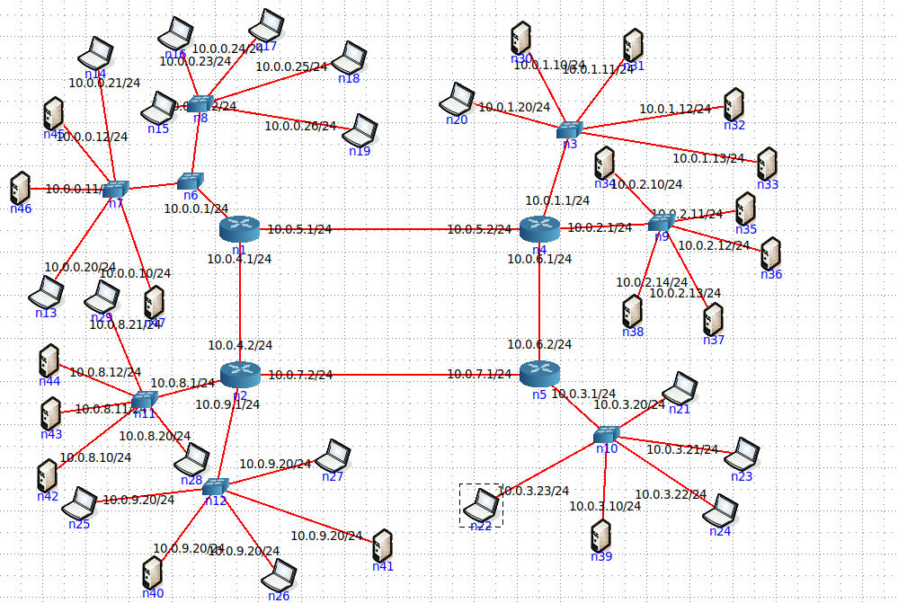

Исправленный вариант:

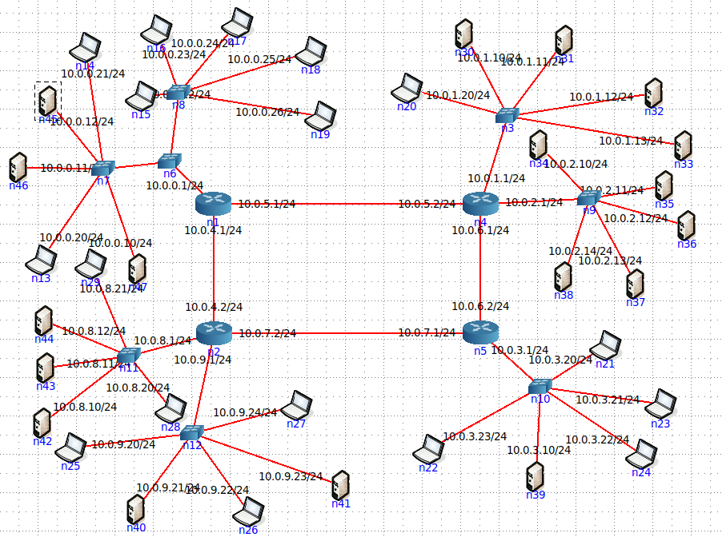

Проверяем работоспособность сетей.

Сеть 10.0.1.0. Все ок.

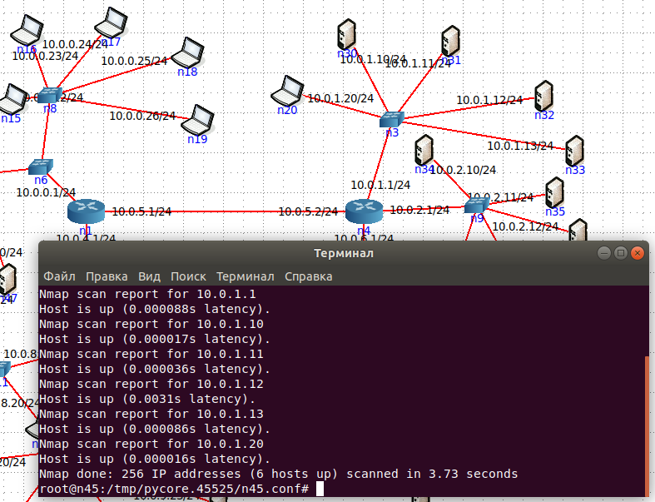

Сеть 10.0.2.0. Все ок.

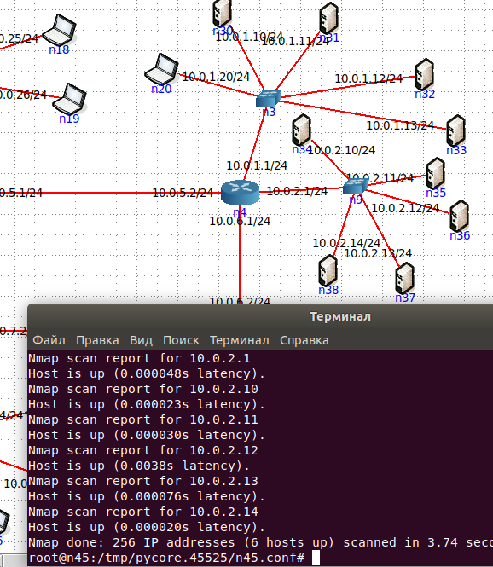

Сеть 10.0.3.0. Все ок.

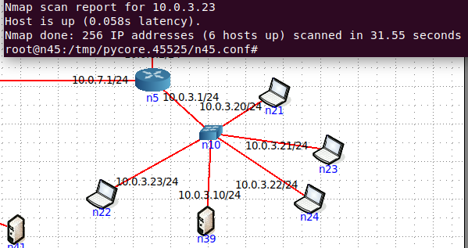

Сеть 10.0.9.0. Все ок.

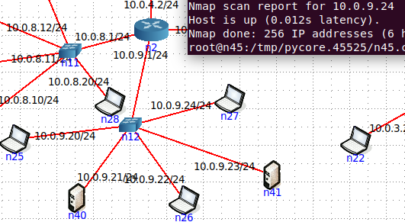

Сеть 10.0.8.0. Все ок.

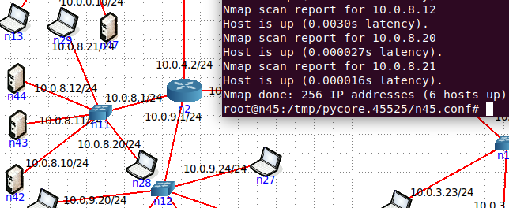

Сеть 10.0.0.0. Все ок.

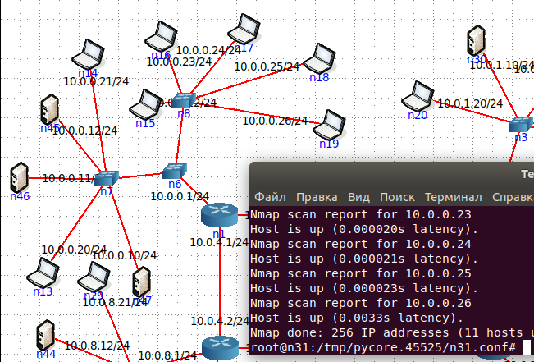

Все сети функционируют в нормальном режиме.

**Схема 4. Некорректный адреса сетей.**

Замечаем некорректный адрес сети 10.0.8.10; 10.0.9.1; 10.0.2.12; 10.0.6.14. Подтверждаем догадку с помощью nmap. Исправление: назначение корректного IP-адреса.

До: 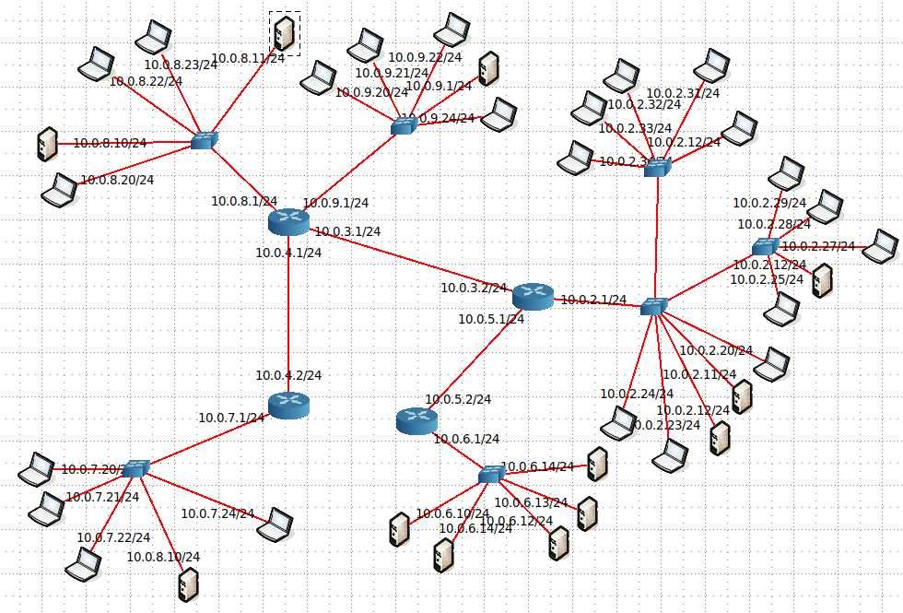

После:

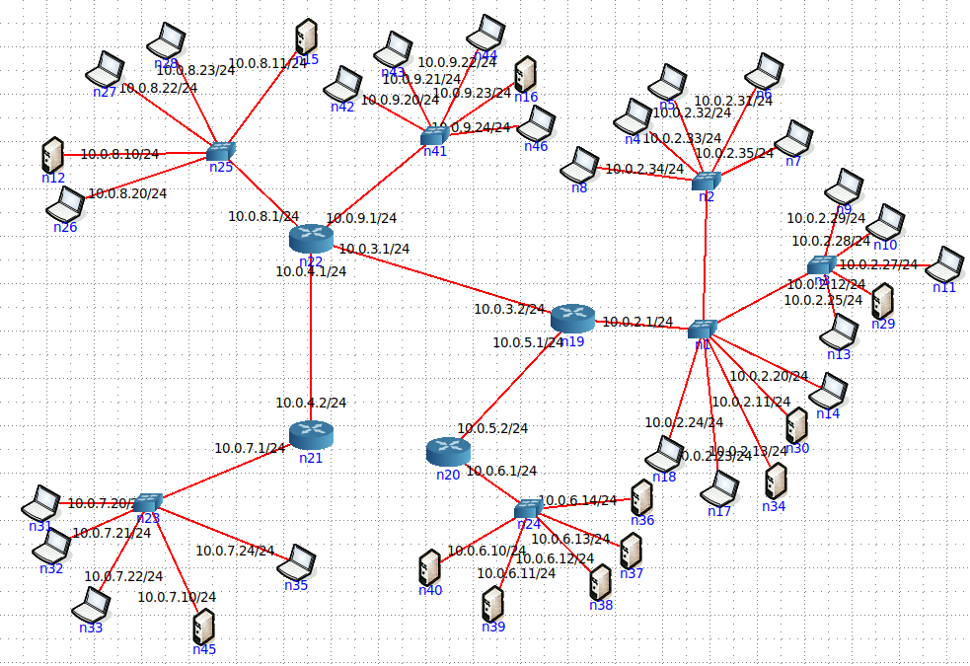

Проверяем работоспособность сетей.

Сеть 10.0.9.0. Все ок.

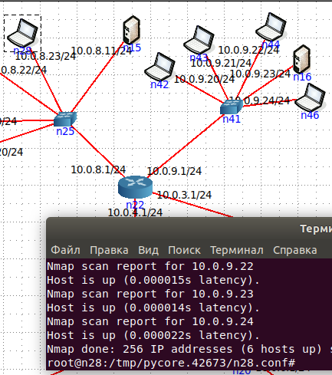

Сеть 10.0.2.0. Все ок.

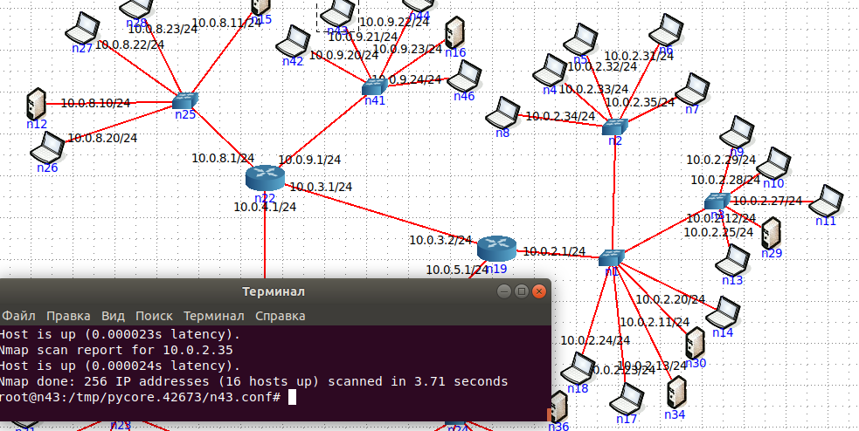

Сеть 10.0.6.0. Все ок.

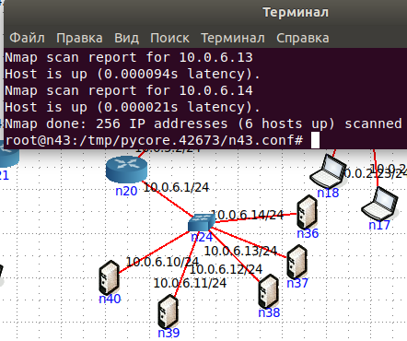

Сеть 10.0.7.0. Все ок.

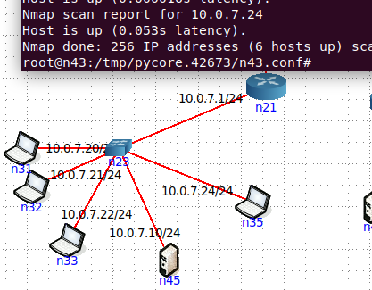

Сеть 10.0.8.0. Все ок.

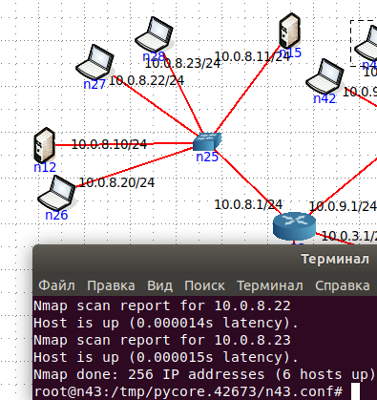

Все сети функционируют в нормальном режиме.